راه های دسترسی به محصولات در سایت ماهان الکترونیک :
- منوهای سایت : کامل ترین راه برای دسترسی به محصولات از طریق منوی سایت می باشد. در منو ، روی آیتم محصولات بروید تا دسته بندی های محصولات به شما نمایش داده شود. حال می توانید دسته مربوطه را انتخاب کنبد و محصولات را در آن بیابید.
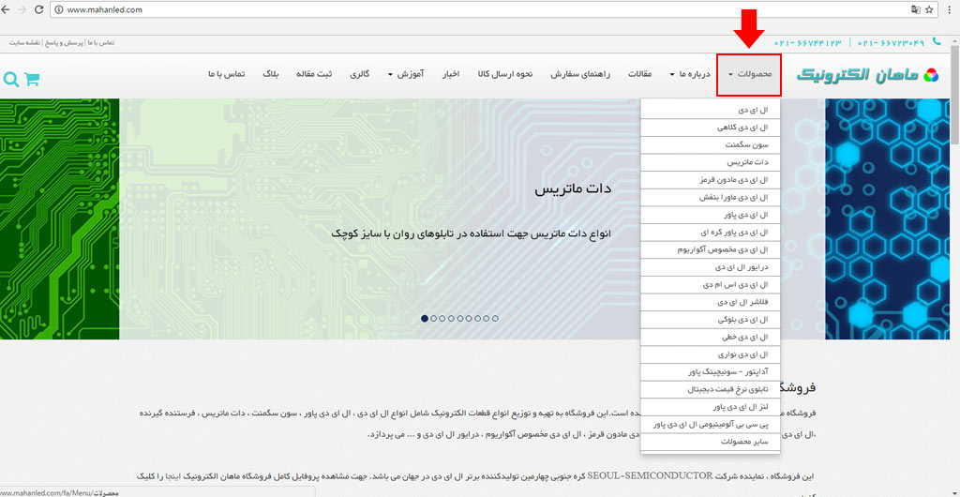
- جستجوی محصول : از طریق جستجوی محصول می توانید محصول مورد نظر خود را بیابید . برای این کار کافیست روی علامت جستجو در سمت چپ سایت بروید و در پنل باز شده نام محصول خود را بزنید. سیستم به صورت اتوماتیک کلیه محصولاتی که بخشی از متن تایپ شده شما را در بر می گیرد به شما نمایش خواهد داد.
- در سایر مطالب سایت نیز از طریق دسته بندی گروهی ، جدیدترین محصولات یا محصولات تصادفی می توانید به خود محصول دسترسی داشته باشید.
راهنمای سفارش محصول :
- برای سفارش کالای درخواستی می توانید در صفحه لیست محصولات و یا صفحه جزئیات محصول ، این کار را انجام دهید. برای این کار کافیست روی متن افزودن به لیست درخواست کلیک کنید.
صفحه لیست محصولات :
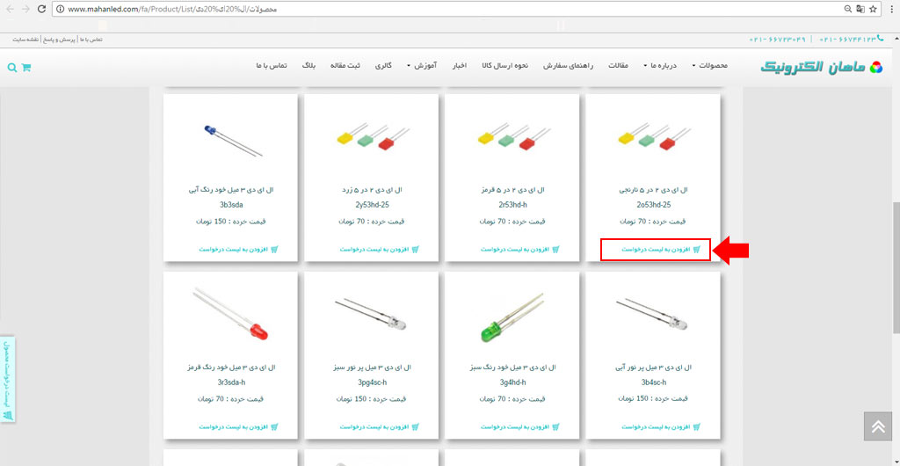
صفحه جزئیات محصول :
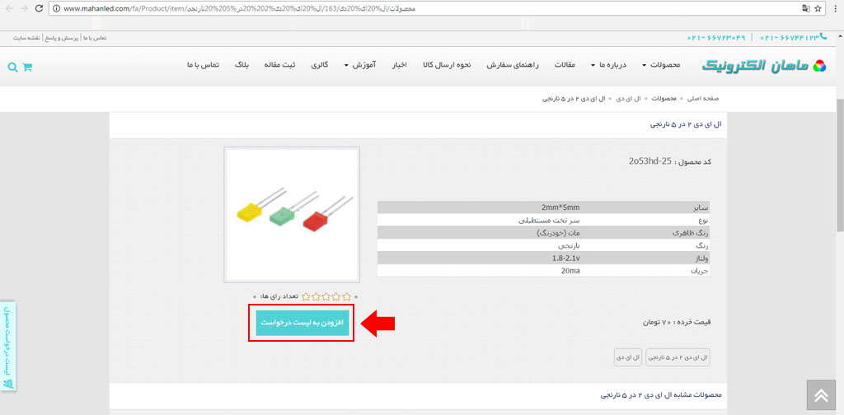
- پس از کلیک بر روی افزودن به لیست درخواست پنجره ای برای شما باز خواهد شد. در این پنجره اطلاعات کلی کالا به همراه امکان افزودن تعداد کالای درخواستی برای شما قرار داده شده است. برای مشاهده صفحه اصلی سفارشات روی دکمه مشاهده لیست سفارش کلیک کنید. برای ثبت سفارش پس از مشخص کردن تعداد مورد نظر روی دکمه ثبت سفارش کلیک کنید. حال می توانید با زدن روی دکمه مشاهده سفارشات ، سفارشات خود را ببینید و یا پنجره فوق را بسته و سایر محصولات مورد نظر خود را به سبد سفارشات خود بافزایید.

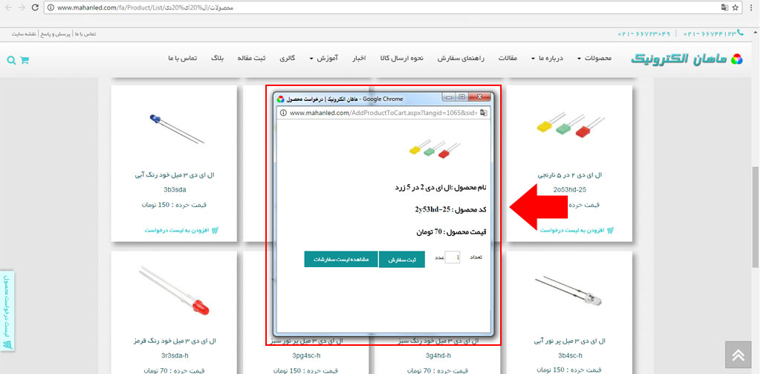

در هر کجای سایت که باشید از طریق دو قسمت مشخص شده در عکس یعنی دکمه سبد خرید کنار جستجو و نیز باکس فیکس شده کنار سایت در سمت چپ به سفارشات خود دسترسی داشته باشید و با کلیک روی آنها صفحه سفارشات را مشاهده فرمایید.

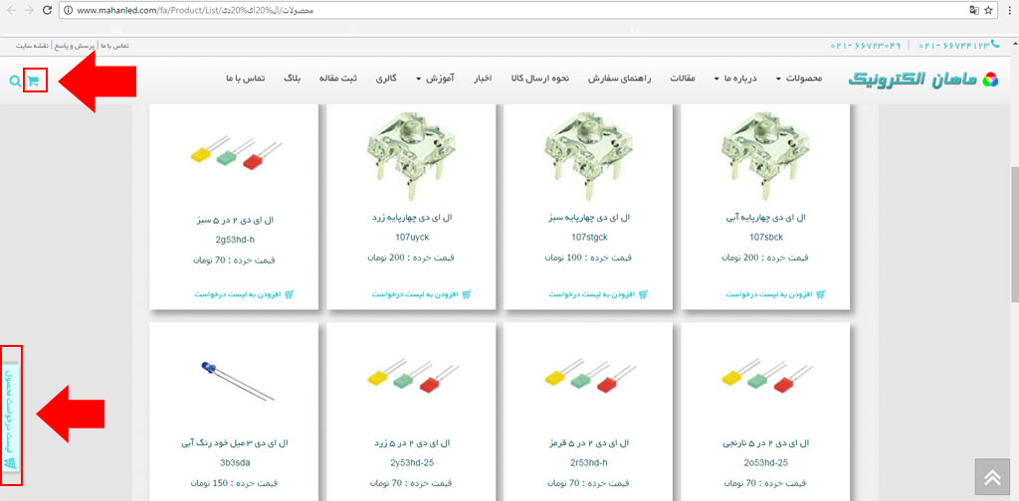

- حال پس از وارد شدن به صفحه سفارشات می توانید سفارشات خود را مدیریت کنید و در نهایت درخواست خود را ارسال فرمایید. لیست سفارشات شما در عکس مشخص شده است. از طریق باکس تعداد در روبروی هر محصول می توانید تعداد محصول درخواستی را تغییر دهید و سپس روی متن " بروزرسانی تغییرات تعداد کالاهای درخواستی " کلیک کنید تا در سفارشات اعمال گردد.

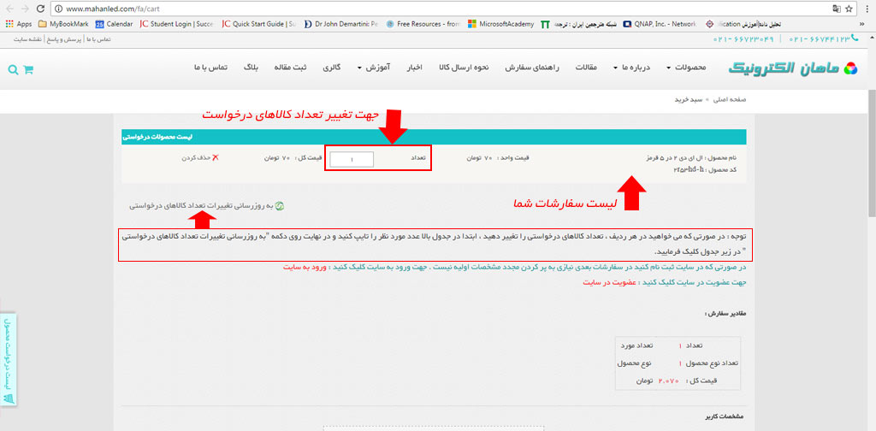

در قسمت پایین درخواست ها ، مشخصات کاربر قرار داده شده است. برای ثبت سفارشات خود لازم است این بخش را پر کنید. آیتم های ضروری برای ثبت مشخص شده اند. چنانچه عضو سایت باشید و وارد سایت شوید دیگر نیاز به پر کردن همه قسمت ها نخواهید داشت. لذا پیشنهاد می شود در سایت عضو شوید تا نیازی به پر کردن قسمت ها در هر بار سفارش نداشته باشید.

- در مورد نحوه ارسال بایستی به نکات زیر توجه فرمایید :

در صورت تمایل به ارسال با تیپاکس لطفا از وجود نمایندگی تیپاکس در شهر خود اطمینان حاصل فرمایید.
هزینه حمل با تیپاکس به صورت جداگانه توسط مامور تیپاکس در هنگام تحویل کالا نقدا از شما دریافت خواهد شد.
همین طور در صورت لزوم ، جهت استعلام هزینه حمل با تیپاکس و نیز مدت زمان دریافت کالاها می توانید با نمایندگی شرکت تیپاکس در شهر خود تماس حاصل فرمایید.
در صورت ارسال با تیپاکس معمولا کالاها طی 1 تا 2 روز به دست شما خواهد رسید.

در صورت تمایل به ارسال با پست ، هزینه تقریبی پست باید قبل از ارسال پرداخت شود.
هزینه پستی اعلام شده به شما هزینه تقریبی می باشد و شامل هزینه بسته بندی مخصوص پست+هزینه پستی+هزینه دریافت بسته از فروشگاه توسط مامور پست می باشد.
جهت اطلاع از هزینه پست می توانید به سایت اینترنتی شرکت پست مراجعه فرمایید.
در صورت ارسال با پست معمولا کالاها طی 4 تا 5 روز به دست شما خواهد رسید.

شما می توانید به کمک کلیه کارت های بانکی متصل به شبکه شتاب ، از طریق دستگاه های خودپرداز یا به صورت اینترنتی و یا از طریق نرم افزارهای همراه بانک نسبت به پرداخت مبلغ فوق اقدام فرمایید.
لطفا در هنگام پرداخت به شماره کارت و نام حساب ذکر شده دقت فرمایید:

شماره کارت:

6104-3379-5186-9922 - به نام موسی غلامی نژاد

لطفا پس از واریز از طریق پاسخ به این ایمیل و یا تماس تلفنی 'شماره رهگیری’ پرداخت خود را به فروشگاه اطلاع دهید تا قطعات برای شما ارسال شود .

شماره های تماس با فروشگاه :

66744123
66723049
66728207

